2023年度城乡居民基本医疗保险（一老一小）
缴费须知

- 缴费金额
学生儿童：345元；城乡老年人：370元；劳动年龄内居民：665元。
二、缴费方式及时间
1. 北京银行、北京农商银行、邮政储蓄银行、中国银行、浦发银行APP。可以代缴，完成缴费后立即可查缴费记录，方便快捷，强烈推荐！！！
缴费时间：社保所或学校报参保后次月5至20号期间的工作日9:00-15:00，批扣日除外。
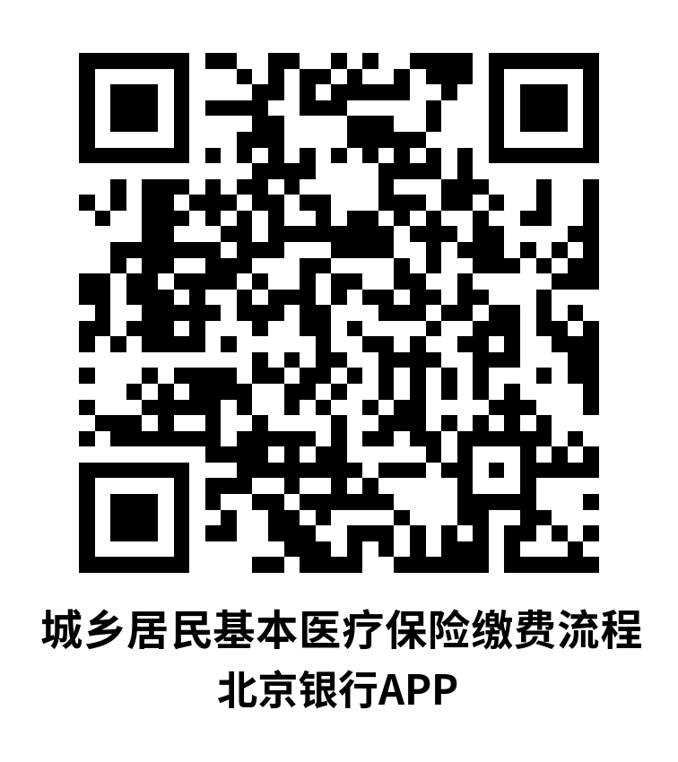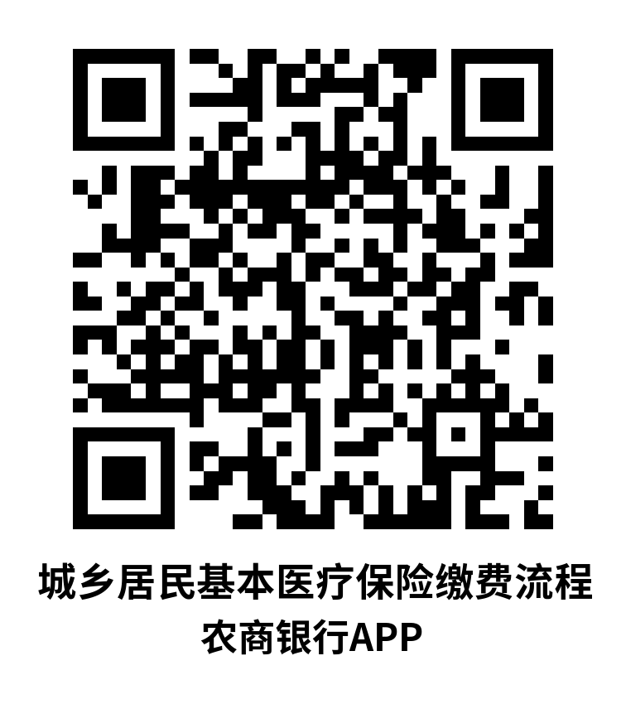

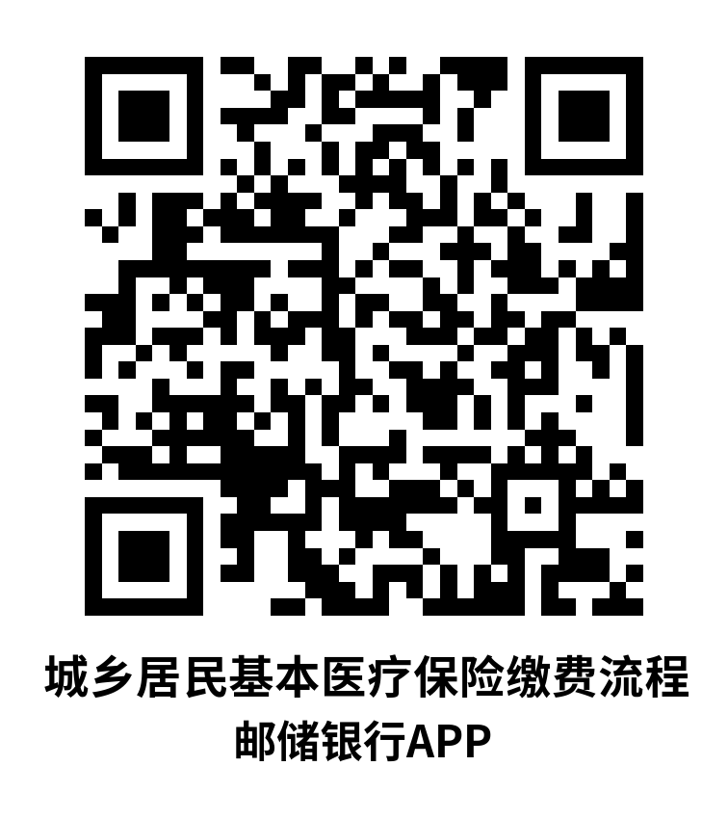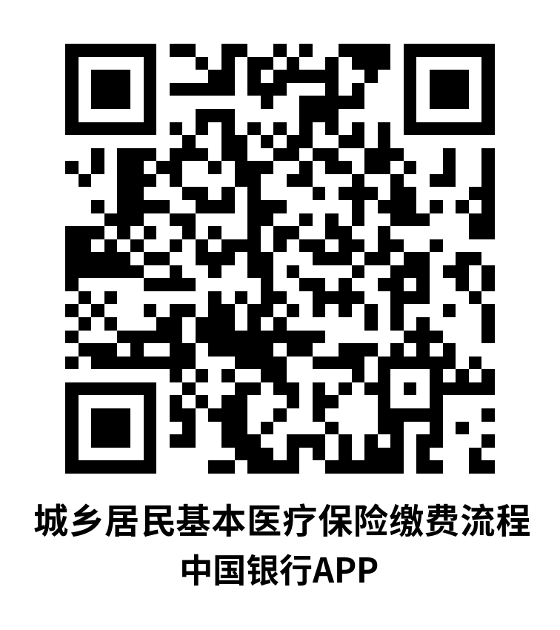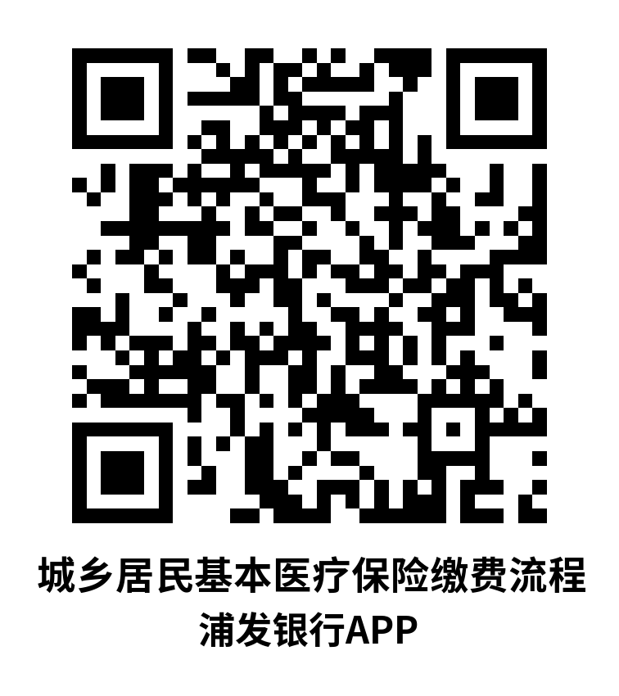
2.北京电子税务局APP、网页。可以代缴，持有带银联标识的银行卡即可，不限制银行及开户地，完成缴费后立即可查缴费记录。
缴费时间：社保所或学校报参保后次月5至20号期间的工作日9:00-15:00，批扣日除外。
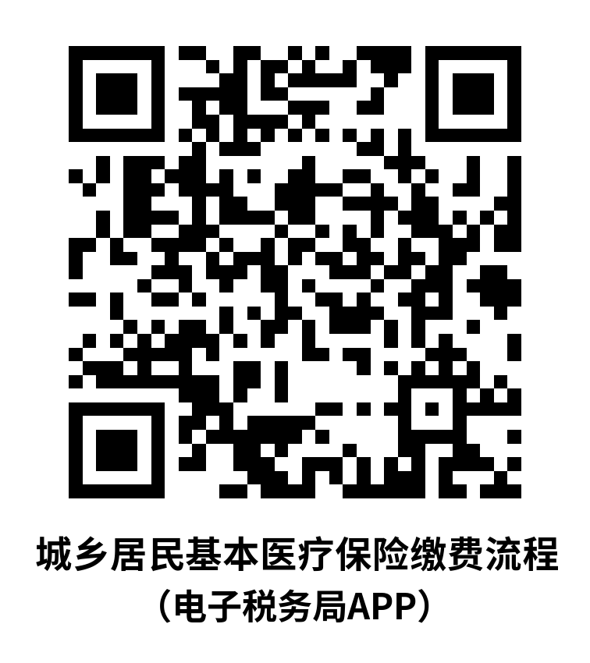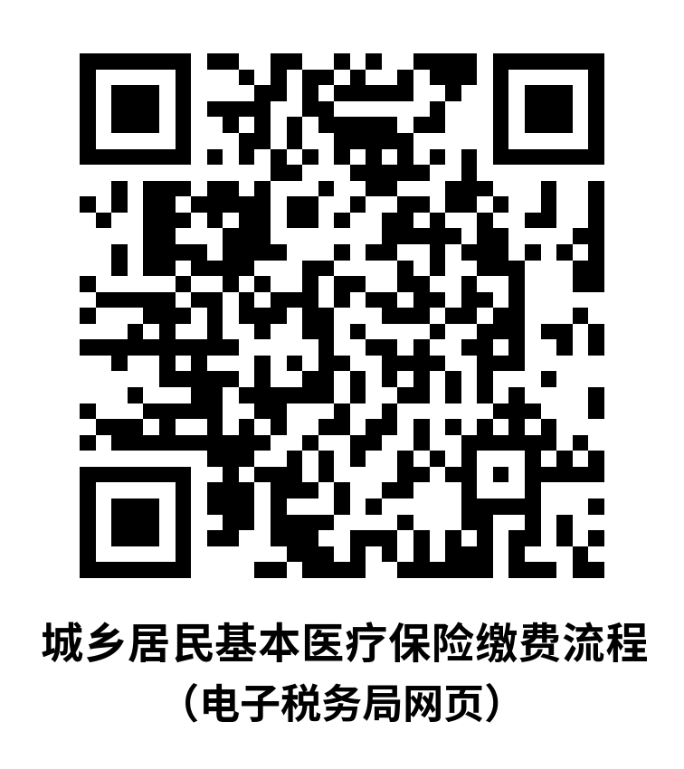
3．银行柜台。本市邮储、北京、农商、农业、建设、交通、中信、招商、光大、民生、浦发、华夏银行网点提供缴费服务，缴费人可携带身份证原件（代缴需同时携带代缴人身份证和参保人身份证原件）、对应银行的银行卡或现金，到柜台缴费。
缴费时间：社保所或学校报参保后次月5至20号期间的工作日9:00-15:00，批扣日除外。
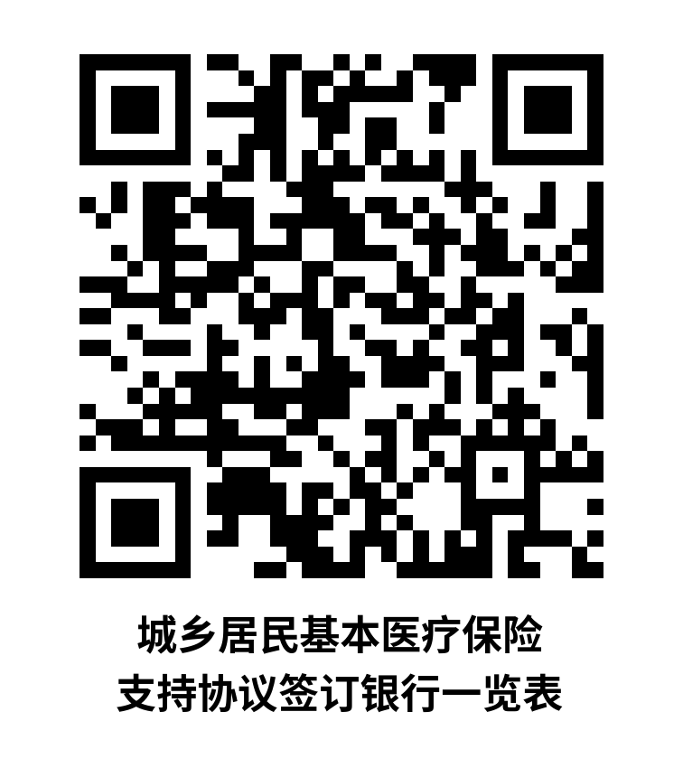
4.批量扣款。批量扣款需要提前签订缴费协议，并满足批扣条件（参保信息正常、协议状态正常、银行卡和证件状态正常、余额充足等）。新参保缴费人、缴费人基本信息（姓名、证件号码、证件类别）发生变更或参保区县发生改变、代缴人信息发生变更等情形，建议通过上述三种方式自主缴费。后续仍希望通过批扣缴费的，需要重新于批扣两个工作日前携带身份证及对应银行的银行卡在本市北京、农商、邮储、交通等银行签订缴费协议。若选择批量扣款，需关注扣费情况，若未批扣成功，需在缴费时间内自主缴费。
批扣时间：社保所或学校报参保后次月15号凌晨（遇节假日顺延）。
三、注意事项
1. 新参保、基本信息发生变更或参保区县发生改变的缴费人，缴费和签协议均只能在参保次月5号后办理。此类缴费人建议通过银行APP、电子税务局、银行柜台等方式缴费。
2.如需新签批扣协议，可直接至新协议银行签订，新协议会直接覆盖原协议，无需到原协议银行或社保所取消原协议。
3.若通过银行APP、电子税务局、银行柜台等方式自主缴费，无需签订缴费协议。即便已签订缴费协议，也建议提前自主缴费。
4.批扣日当天，存在有效缴费协议的缴费人无法自主缴费。
5.若家长通过银行APP或电子税务局为孩子缴费，家长需用自己身份信息注册登录，为孩子代缴。
6. 缴费成功后，医保部门接收税务部门缴费成功信息次日后可通过“北京医保公共服务平台(https://fw.ybj.beijing.gov.cn/hallEnter/#/index）”查询缴费情况。

海淀税务咨询热线：010-88112366

